Participatiemoment Paul Leytenstraat 5 oktober 2024
- Speeltoestellen
  - De bewoners willen graag een evenwichtsparcours/palenparcours dat net naast het voetpad loopt
  - Er werd gevraagd om dit zo natuurlijk mogelijk te houden qua uitzicht
  - De toestellen mogen geen grote hoogtes hebben, zodat er niet in de tuinen gekeken kan worden
  - De toestellen moeten gericht zijn op de jongere doelgroep
- Zitgelegenheden
  - De buurt vraagt om 2 gewone zitbanken te plaatsen. Het is belangrijk voor de buurt dat de mensen weg van de dichtstbijzijnde huizen en tuinen kijken
  - Er werd gevraagd om een picknickbank te plaatsen op de locatie linksonder en hier ook een vuilnisbak bij te voorzien
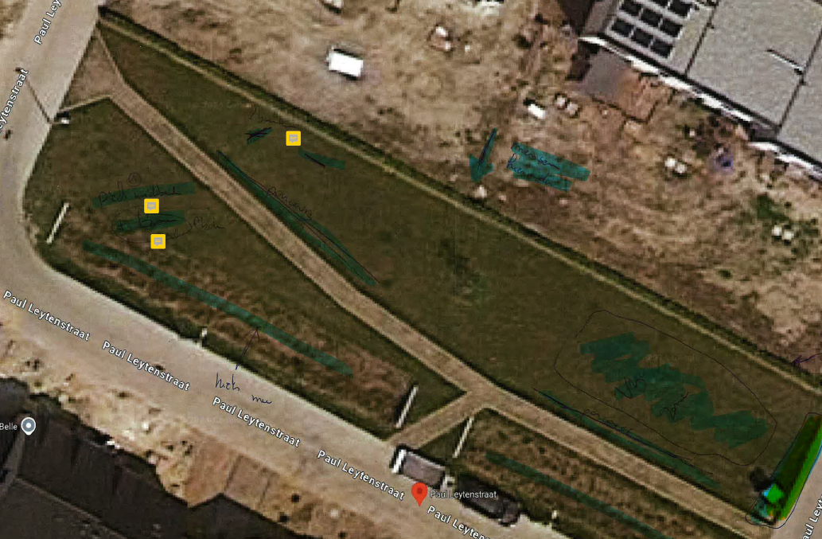
- Groenaanleg
  - De buren vragen of het mogelijk is om het grasterrein in het algemeen beter te onderhouden
  - De buren vragen of het mogelijk is om schors aan te leggen tussen hun omheining en de aangeplante haag. Dit omdat ze merken dat er veel onkruid tussen groeit en dit ook naar hun tuin verder doorgroeit
  - In de zone met de picknickbank en de vuilnisbak zouden de buurtbewoners ook graag een boom aangeplant zien worden. Dit om ervoor te zorgen dat de mensen in de toekomst in de schaduw kunnen eten.
  - De mensen vragen of het mogelijk zou zijn om de haag tussen het terreintje en de achtertuinen meer in de hoogte te laten groeien. Nu zouden ze recentelijk nog bijgesnoeid zijn, terwijl de buurt de struiken graag zou laten groeien tot +/- 1,8m om inkijk in hun tuin tegen te gaan
  - Ter hoogte van de rechterkant van het plein vraagt de buurt om een haag aan te planten (geen giftige planten) die voor een natuurlijke afsluiting zorgt, zodat er geen auto's meer kunnen parkeren op het terreintje zelf
